Министерство науки и высшего образования Российской Федерации

Федеральное государственное бюджетное образовательное учреждение

высшего образования

«Вятский государственный университет»

Колледж ВятГУ

**ОТЧЕТ**

**ПО ДОМАШНЕЙ КОНТРОЛЬНОЙ РАБОТЕ №4**

**«РАБОТА В ГРАФИЧЕСКОМ РЕЖИМЕ»**

**ПО ДИСЦИПЛИНЕ «ОСНОВЫ АЛГОРИТМИЗАЦИИ И ПРОГРАММИРОВАНИЯ»**

Выполнил: студент учебной группы

ИСПк-202-52-00

Коргина Екатерина Кириловна

Преподаватель:

Сергеева Елизавета Григорьевна

Киров

2022

1. Цель контрольной работы.

Освоить принципы работы в графическом режиме, получить базовые навыки взаимодействия с графическими примитивами.

1. Формулировка задания (с вариантом)

Вариант: 2.

I) Дополнить программу, реализованную в ходе предыдущей лабораторной работы, режимом визуализации.

II) Предусмотреть возможность вывода кривой, ограничивающей фигуру, на координатную плоскость.

III) Реализовать следующие возможности и элементы: масштабирование фигуру, на координатную плоскость.

IV) Реализовать не менее двух возможностей из представленных независимое масштабирование по осям, штриховка вычисляемой площади, визуализации численного расчета интеграла.

1. Код программы

Код программы №1

**uses** graphabc;

**var**

i, n: integer;

x1, y1, y2, x2, x0, y0, a, b, h, o: real;

**begin**

writeln('Введите отрезок:');

readln(a, b);

writeln('Введите шаг:');

readln(h);

writeln('Введите масштаб:');

readln(n);

setwindowsize(800, 550);

setwindowtitle(' График функции: 1*x*x*x+(-1)*x*x+1*x+14');

SetFontColor(clblack);

SetFontSize(10);

textout(30, 30, '1 * power(x, 3) + (-1) * power(x, 2) + 1 * x + 14');

setpencolor(clblue);

setpenwidth(1);

line(80, 400, 720, 400);

line(400, 30, 400, 520);

SetFontSize(8);

**for** i := -15 **to** 15 **do**

**begin**

line(400 + i * n, 395, 400 + i * n, 405);

textout(395 + i * n, 410, floattostr(i));

**end**;

textout(720, 420, 'X');

**for** i := -18 **to** 5 **do**

**begin**

line(395, 400 + i * n, 405, 400 + i * n);

textout(370, 400 + i * n, '');

textout(375, 395 + i * n, floattostr(-i * (10)));

**end**;

textout(420, 20, 'Y');

a := 400 + (a * n);

b := 400 + (b * n);

h := n * h;

o := a;

**for** i := -300 **to** 300 **do**

**begin**

x1 := i/n;

y1 := 1 * power(x1, 3) + (-1) * power(x1, 2) + 1 * x1 + 14;

line(trunc(x0), trunc(y0), trunc(400 + x1 * n), trunc(400 - y1 * (n / 10)), clBlack);

**if** trunc(400 + x1 * n) = a **then** line(trunc(400 + x1 * n), trunc(400 - y1 * (n / 10)), trunc(a), 400, clRed);

**if** (trunc(400 + x1 * n) = o) **and** (o < b) **then**

**begin**

line(trunc(400 + x1 * n), trunc(400 - y1 * (n / 10)), trunc(o), 400, clRed);

x2 := (i + h) / n;

y2 := 1 * power(x2, 3) + (-1) * power(x2, 2) + 1 * x2 + 14;

line(trunc(400 + x2 * n), trunc(400 - y2 * (n / 10)), trunc(400 + x1 * n), trunc(400 - y1 * (n / 10)), clRed);

o := o + h;

**end**;

**if** trunc(400 + x1 * n) = b **then** line(trunc(400 + x1 * n), trunc(400 - y1 * (n / 10)), trunc(b), 400, clRed);

x0 := trunc(400 + x1 * n);

y0 := trunc(400 - y1 * (n / 10));

**end**;

**end**.

1. Результат выполнения программы

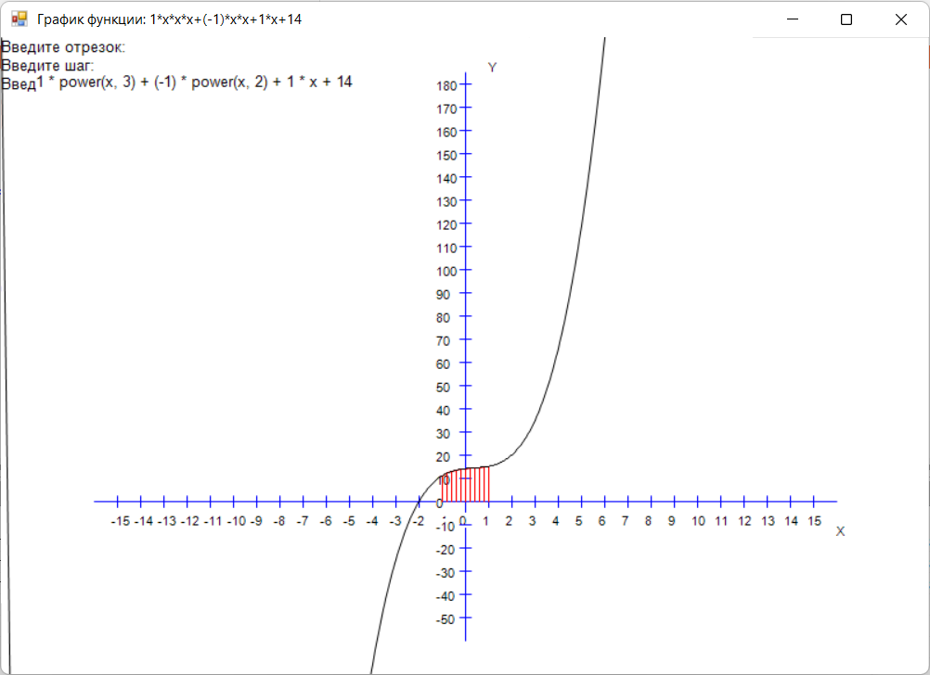

Рисунок 1 – Результат выполнения программы

1. Вывод

В ходе выполнения домашней контрольной работы №4 было изучено множество графических процедур и функций среды программирования Pascal.ABC собраны в модуле Graphabc. Для подключения библиотеки графических функций и процедур необходимо было подключить модуль к вашей программе строкой. При написании кода не возникли трудности, т.к. перед выполнением данной работы был дан теоретический блок и ряд практических заданий на занятиях по предмету «Основы алгоритмизации и программирования», связанный с работой в графическом режиме. Произошла проблема с подписями на осях, но её сразу же удалось предотвратить, путём разбора информации по данной теме. Удалось предусмотреть возможность вывода кривой, которая ограничивала фигуру.

Таким образом, домашняя контрольная работа №4 была выполнена мной в полном объеме.